

Adicionar Categoria na Conta
Esta opção do sistema permite a adição de uma categoria ou subcategoria para o cálculo da conta de um imóvel. Apenas funcionários credenciados podem efetuar esta operação.
O acesso a esta funcionalidade pode ser realizada pelo Menu do Sistema:
- GSAN > Faturamento > Conta > Inserir Conta > Adicionar Categoria.
- GSAN > Faturamento > Conta > Manter Conta > Adicionar Categoria.
Ou através do botão presente em algumas funcionalidades, como a Simular Cálculo da Conta.
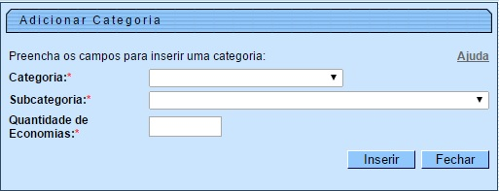
Acima, você deve informar os dados da categoria e clicar no botão para solicitar ao sistema a inserção da categoria para o cálculo da conta.

Tela de Sucesso
A tela de sucesso será apresentada após clicar no botão , e não houver nenhuma inconsistência no conteúdo dos campos da tela. O sistema efetuará a inserção da categoria na tabela correspondente da tela que originou a chamada.

Preenchimento dos campos
Campo | Preenchimento dos Campos
Categoria | Campo obrigatório - Selecione, na lista apresentada ao lado do campo, a categoria a ser inserida.  Seguem, abaixo, exemplos de categorias:  Comercial;  Industrial;  Público;  Residencial.
Subcategoria | Campo obrigatório - Selecione, na lista apresentada ao lado do campo, a subcategoria a ser inserida.  A subcategoria corresponde ao desmembramento de uma categoria, por exemplo:  Casa, Apartamento, Banco, Restaurante, Hotel, Sorveteria etc.).
Quantidade de Economias | Campo obrigatório - Informe a quantidade de economias existentes no imóvel, para a categoria selecionada no campo anterior.

Funcionalidade dos Botões
Botão | Descrição da Funcionalidade
Utilize este botão para solicitar ao sistema a inserção da categoria para o imóvel.
É necessário que todos os campos estejam preenchidos corretamente.
Caso exista alguma inconsistência, o sistema emitirá a mensagem de crítica correspondente.
 | Utilize este botão para fechar a tela sem efetuar nenhuma alteração na relação de categorias do imóvel.

Referências
Inserir Conta

Termos Principais
Faturamento
Clique aqui para retornar ao Menu Principal do GSAN

